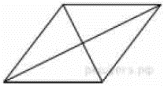
Задание 12. (46) Найдите площадь ромба, если его диагонали равны 14 и 6.

